职业卫生技术报告网上信息公开表
XSZF/JL-Z-38-01
用人单位名称 | 西山煤电（集团）有限责任公司发电分公司马兰瓦斯发电厂
用人单位地址 | 山西省-太原市-古交市-山西省太原市古交市马兰镇马兰矿区. |  | 联系人 | 高伟伟
项目名称 | 西山煤电（集团）有限责任公司发电分公司马兰瓦斯发电厂职业病危害因素定期检测
专业技术人员名单
项目组人员名单
项目负责人 |  | 宫丽斌
报告编制人 |  | 宫丽斌
报告审核人 |  | 申晓军
现场调查人员、时间 |  | 宫丽斌、张晓斌2022.11.1
现场采样/检测人员、时间 |  | 宫丽斌、张晓斌2022.11.4
用人单位陪同人 |  | 高伟伟
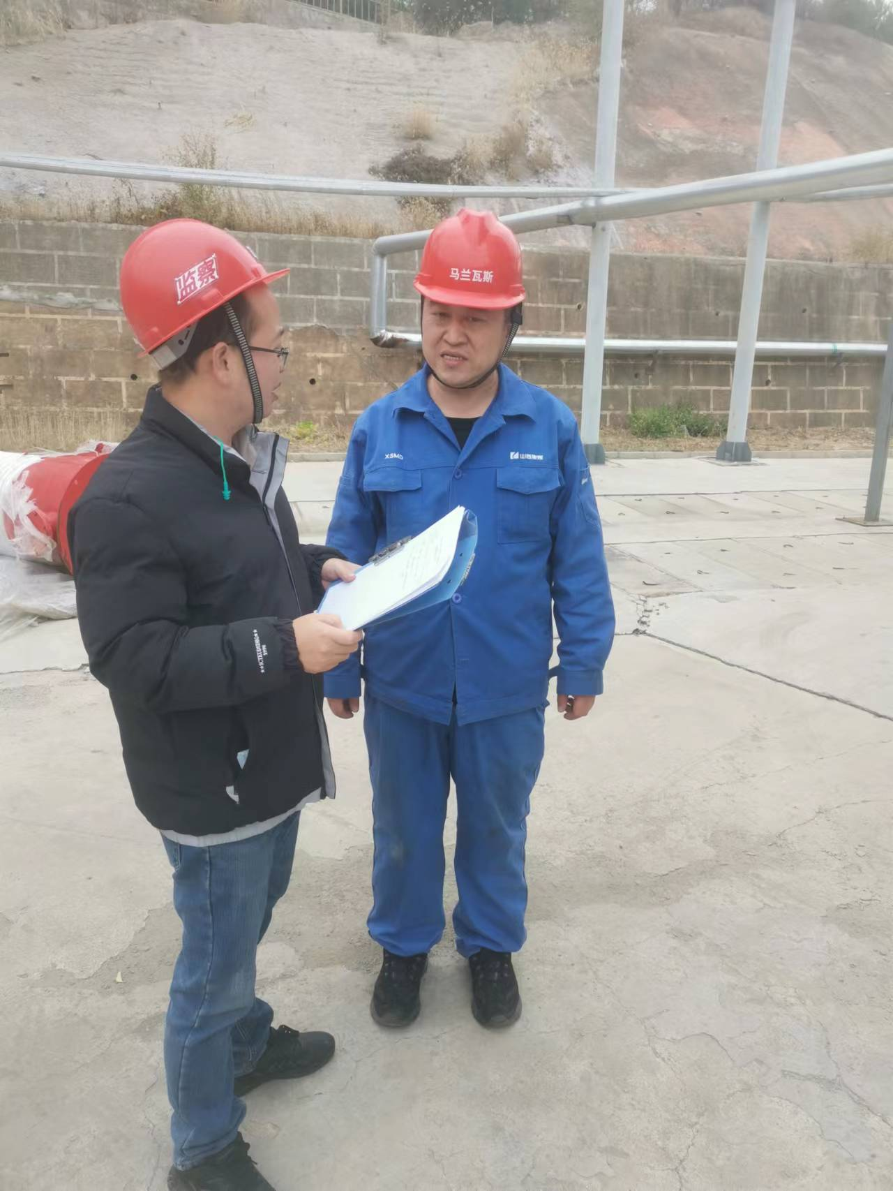
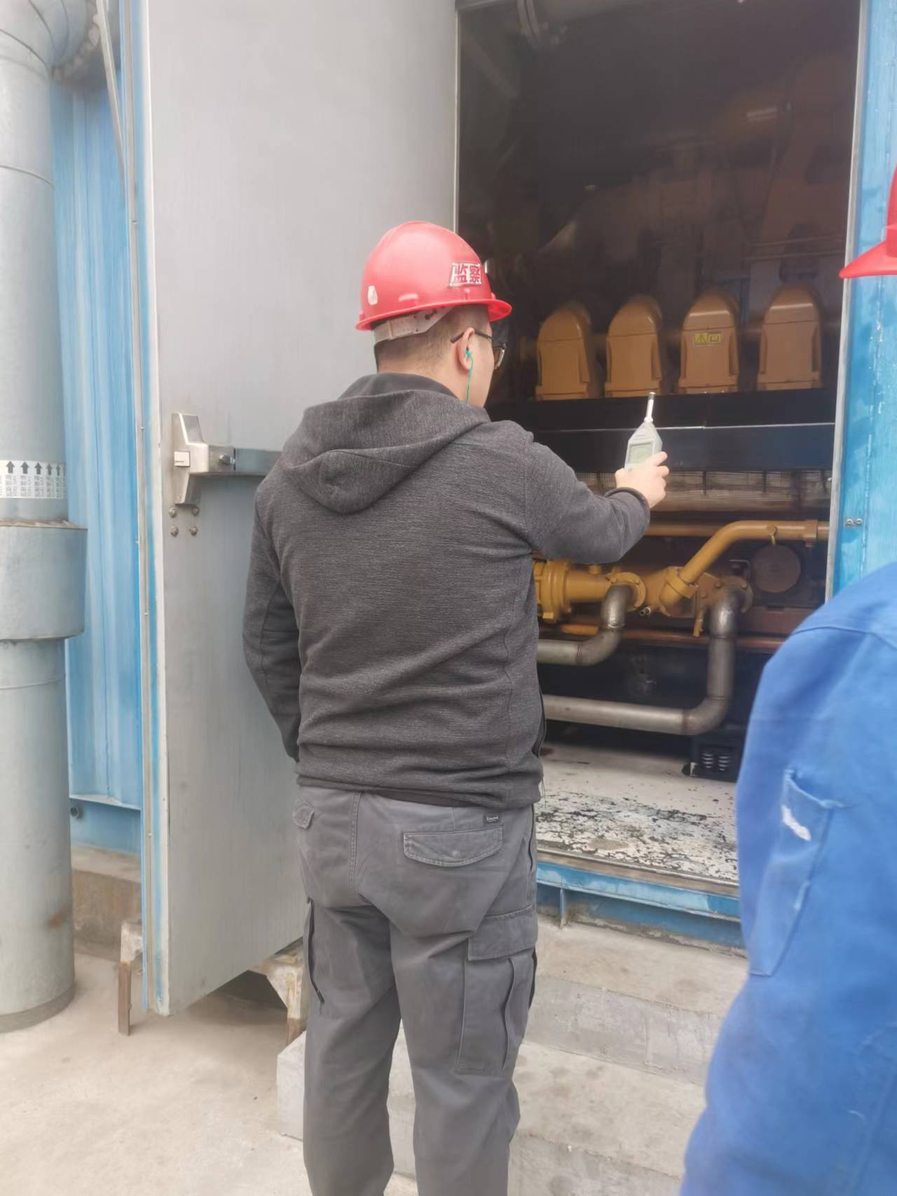
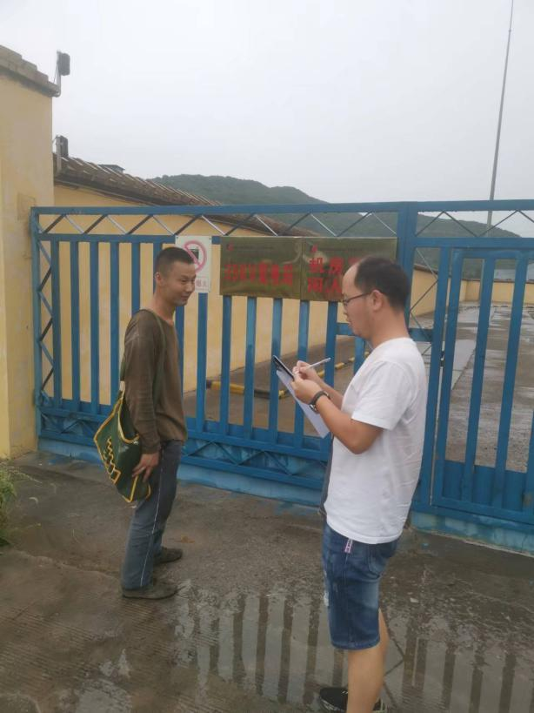
现场调查、现场采样、现场检测影像资料

